

**Декабрь 2020 г. №4 МБОУ «Краснолипьевская школа»**

**День неизвестного солдата**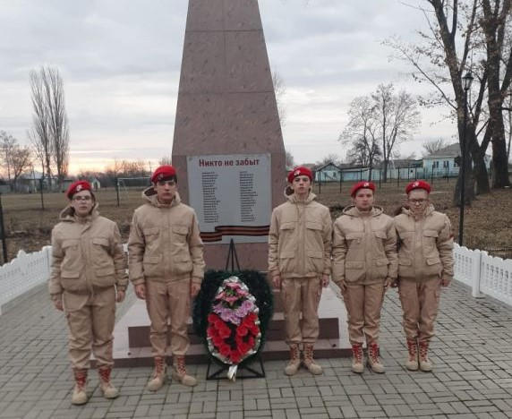

3 декабря в МБОУ «Краснолипьевская школа» проводились мероприятия, посвященные Дню неизвестного солдата.

Педагоги проводили Всероссийский урок памяти в каждом классе отдельно. В ходе урока  ребята из отряда «Юнармия» рассказали о подвигах обычных солдат во время Великой Отечественной войны, а учителя показали видеоролики, рассказали о памятниках Неизвестному солдату в с.Репьевка и г.Москве.

Также «юнармейцы» провели небольшой митинг на Братской могиле №226 и почтили память погибших минутой молчания.

В этот же день старшеклассники стали участниками Международной акции «Тест  по истории Великой Отечественной войны».

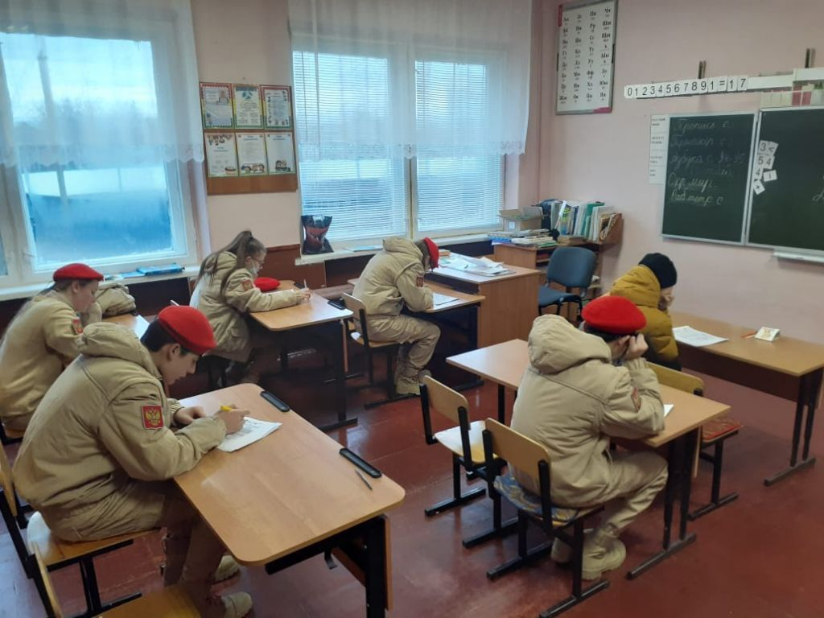



**Флешмоб "Мы против коррупции!"**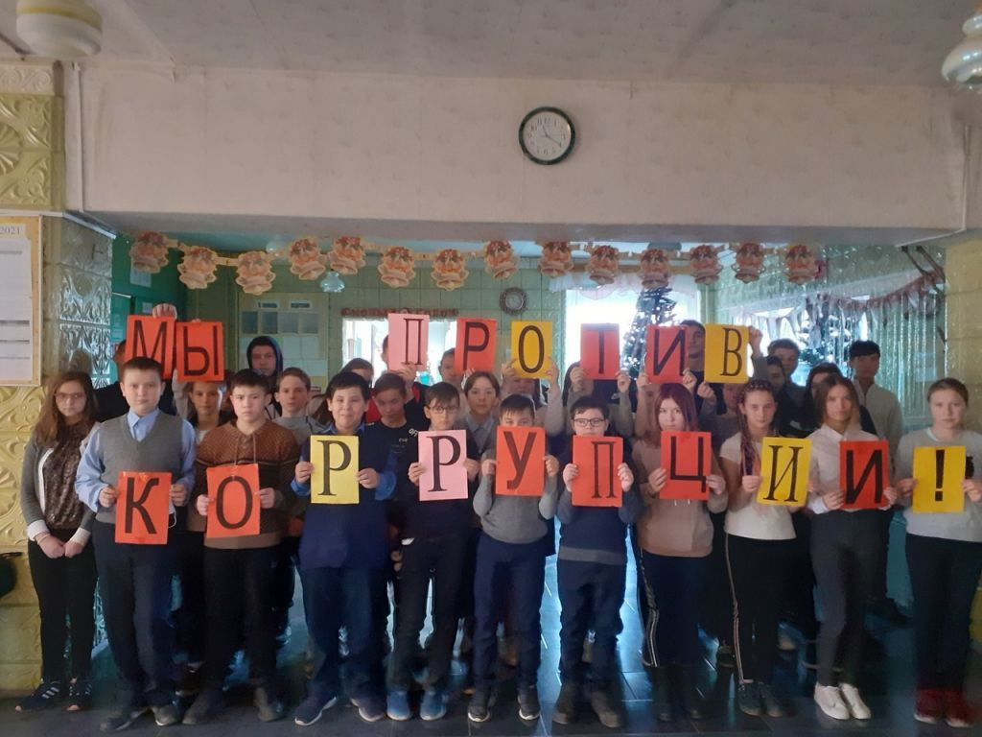

9 декабря в МБОУ «Краснолипьевская школ» прошел флешмоб "Мы против коррупции!" в рамках Международного дня борьбы с коррупцией.

Также были проведены единые классные часы по теме «Только вместе мы остановим коррупцию!»

А в структурном подразделении школы был проведен классный час «Скажи коррупции НЕТ!»

**День Конституции Российской Федерации**

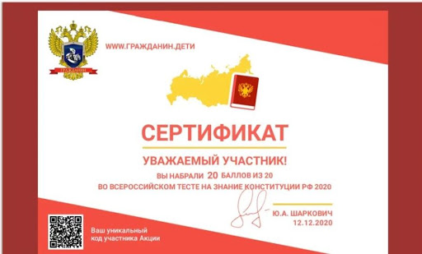

12 декабря обучающиеся старших классов и учителя МБОУ «Краснолипьевская школа» стали участниками Всероссийского тестирования на знание Конституции РФ 2020.

**2. «Кораблик детства»**

**Первый областной краеведческий диктант «Воронеж - наш край»**

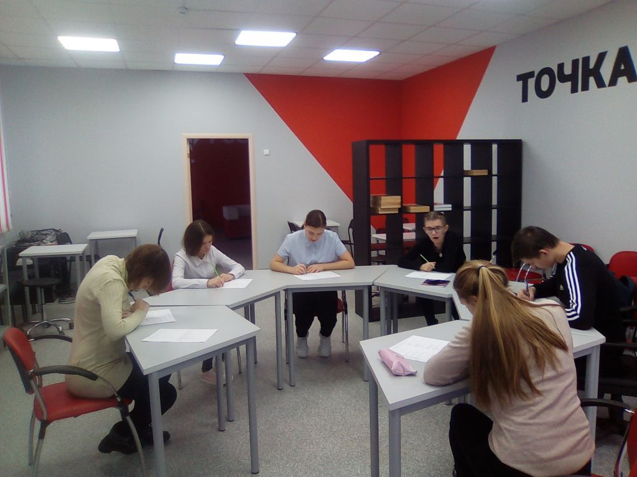

С 14 по 18 декабря в МБОУ «Краснолипьевская школа» проводился Первый областной краеведческий диктант «Воронеж - наш край». В нем приняли участие 24 обучающихся.

**Онлайн-вебинар по профилактике детского дорожно-транспортного травматизма**

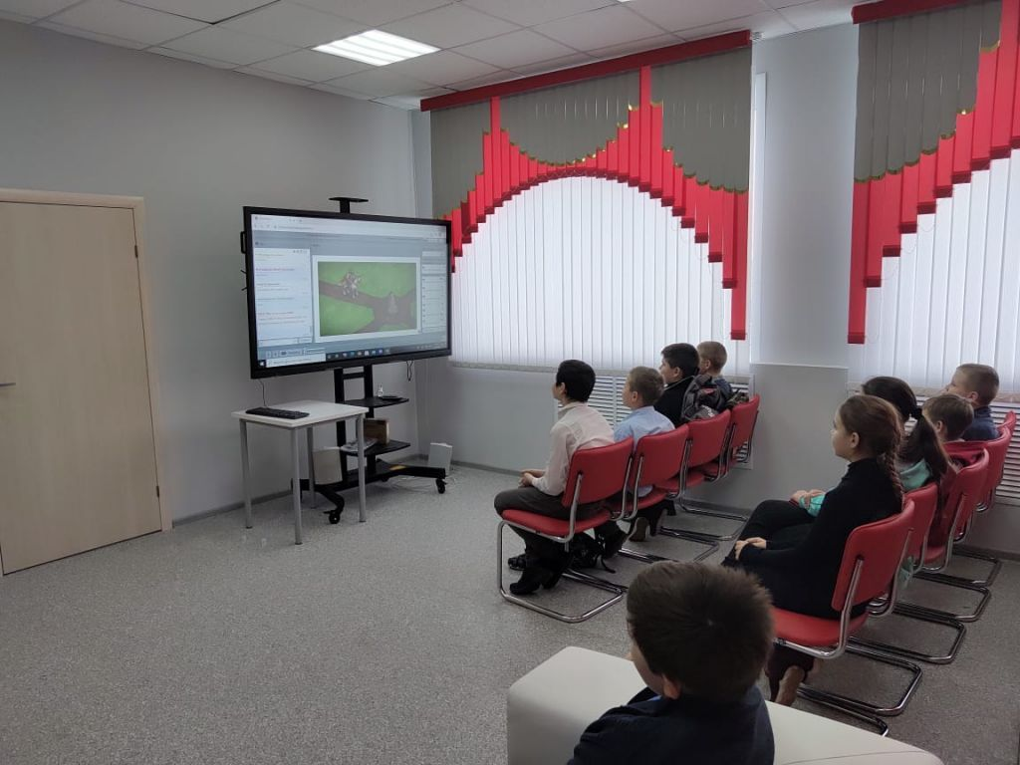

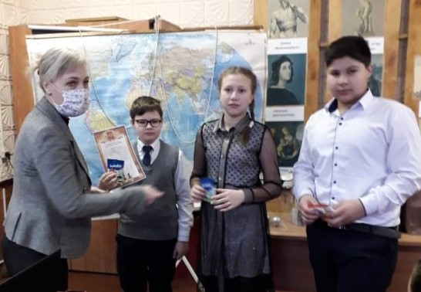23 декабря обучающиеся 5 класса МБОУ «Краснолипьевская школа» стали участниками онлайн-вебинара по профилактике детского дорожно-транспортного травматизма на тему: «Дети-пешеходы. Особенности поведения на улице. Дорожные ловушки», который проводился ГУ ДО ВО «Регионального центра выявления, поддержки и развития способностей и талантов у детей и молодежи «Орион» совместно с УГИБДД ГУ МВД России по Воронежской области.

**Шахматный турнир**

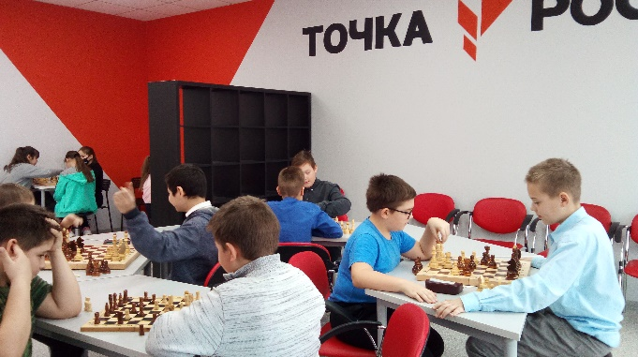

22-23 декабря на базе  Центра образования цифрового и гуманитарного профилей «Точка роста» прошел шахматный турнир среди 5-8 классов. В первый день соревнований были выявлены победители внутри классов. В 5 классе ими стали Канищев Григорий, Кукурузян Александр, Елисеев Данил и Татарко Илья. В 6 классе – Беляева Виктория, Макулов Исмаил, Зубцов Иван и Чесноков Данила. В 7 классе –Ядров Руслан, Ушаков Антон и Никитин Артем. В 8 классе – Фазлиев Абдурахмон и Асроров Исмоил .

Во второй день соревнований ребята 5 и 6 классов встретились, чтобы побороться за призовые места. Уверенную победу одержал Канищев Гриша, выиграв все три партии. Второе место занял Чесноков Данила, проиграв только в финале.

Победителем среди 7-8 классов стал Фазлиев Абдурахмон, второе место занял Ядров Руслан.

Ребята получили сладкие призы и дипломы.

Турнир показал большой интерес детей к шахматам. Те ребята, которые плохо знакомы с этой игрой, будут учиться и, возможно, в следующем турнире смогут составить конкуренцию лидерам. Желаем ребятам дальнейших успехов в этом полезном и интересном занятии. [Хочу такой сайт](https://сайтобразования.рф/)

**3. «Кораблик детства»**

**"Творческая мастерская"**

28 декабря учащиеся 7-11 классов приняли участие в работе "Творческой мастерской". Здорово потрудились!!! Получились красивые новогодние сувениры.

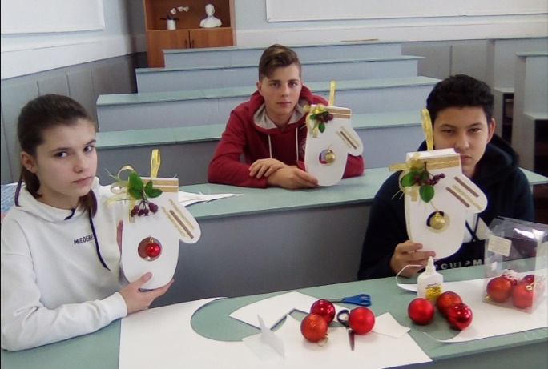

**"Взятие зимнего городка"**

Ученики 4 класса стали участниками развлекательной программы "Взятие зимнего городка"

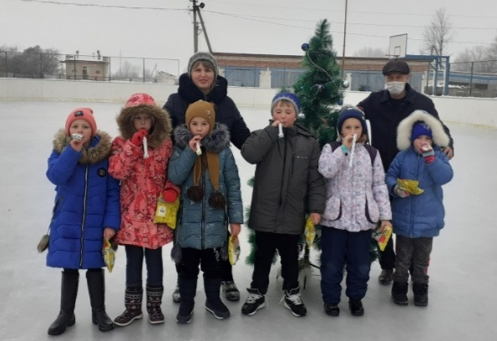

Всероссийская акция взаимопомощи #Новогодниеокна

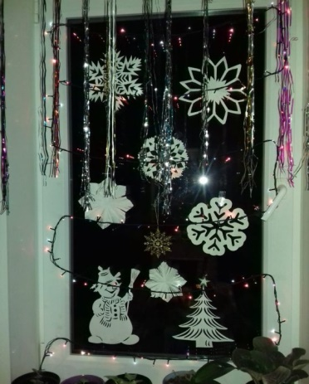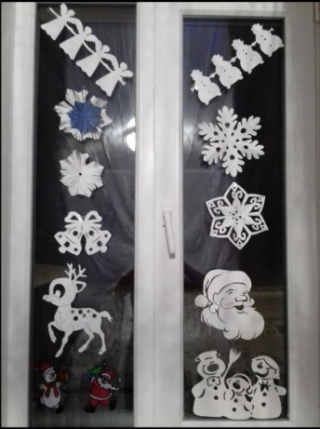Завершилась Всероссийская акция взаимопомощи #Новогодниеокна. Ребята приняли активное участие. Всем большое спасибо.

**НОВОГОДНИЙ КАЛЕЙДОСКОП**

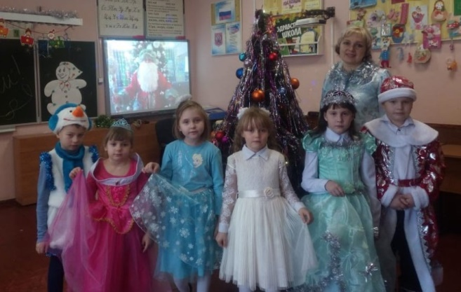

24-25 ДЕКАБРЯ  в МБОУ «Краснолипьевская школа» проводились Новогодние мероприятия. Школа была красочно украшена, также празднична была и пришкольная территория, баннерами и гирляндами был украшен фасад здания, что создавало праздничное настроение в течение двух недель.

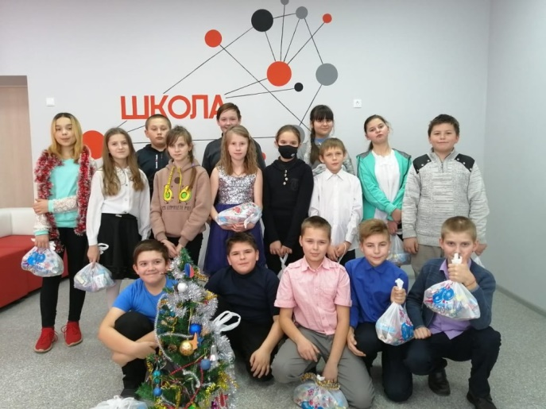

К сожалению, из-за пандемии Новогодние мероприятия прошли изолированно в каждом классе и группе детского сада.

Ребята из детского сада веселились на Новогодних утренниках, ученики 1-4 классов повеселились у Новогодних ёлок в своих классах. Ученики 5-8 классов провели развлекательные игры и квесты, а старшеклассники поздравили школьников и родителей в своем видеоролике.

**4. «Кораблик детства»**

В структурном подразделении МБОУ «Краснолипьевская школа» тоже прошли Новогодние мероприятия. И пусть учеников в школе небольшое количество, но праздники прошли весело и задорно.

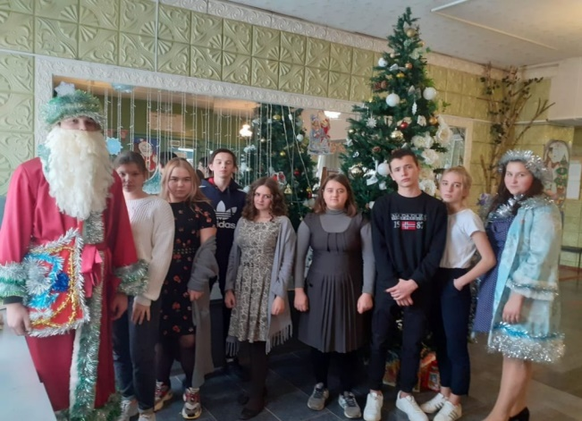

Никто из учеников школы и воспитанников детского сада не остался в стороне от Новогодней суеты. Большое спасибо всем, кто помог создать праздничное настроение: Елисеевой Татьяне Васильевне и руководству ООО «Авангард-Агро-Воронеж».[Хочу такой сайт](https://сайтобразования.рф/)

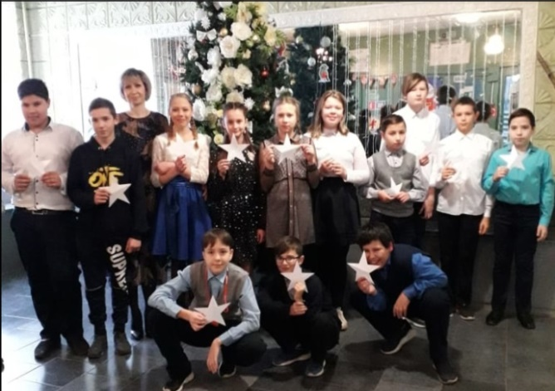С Новым 2021 годом!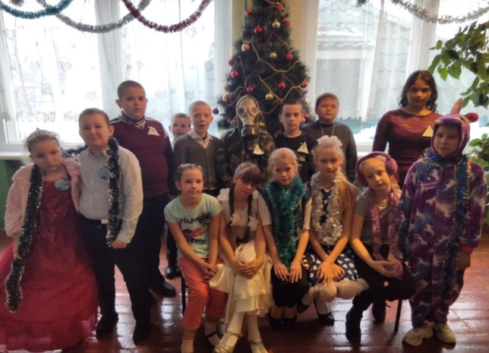

**Каким будет 2021-й?**



Символом 2021 года, по восточному календарю, станет Белый Металлический Бык.

Год, следующий после високосного, обещает быть спокойным. Он пройдет в трудах — над собой, работой, отношениями. Все, что вы вложите в этом году, вернется в удвоенном виде. Так как бык любит честных и ответственных. Потрудитесь немного, чтобы расположить к себе этот знак, и он вам ответит благосклонностью и дружелюбием.

В плане отношений этот год не столь однозначен — бык любит уединение и с трудом впускает новых людей в свою жизнь. Зато в семейном плане всегда царит покой и умиротворение. Главное, не требуйте от быка ярких проявлений эмоций и чувств, так как в силу сдержанности им это дается непросто, и под давлением могут выйти наружу совсем не те эмоции, которых вы ждете.



Редактор: Кретинина М.А.

Корреспонденты: Тумайкина В., Лесников И.

Фотокорреспондент: Асроров И.